**IKIU**

**Robotic Team**



ما دور هم جمع شده ایم تا با اهداف و علایقی مشترک در جهت پیشرفت و دستیابی به آینده ای روشن گام برداریم. با انرژی و روحیه بالای تیمی و انگیزه افراد تیم جهت علم آموزی، این مسیر در حال هموار شدن است.

09336448037

fdmxfarhan@yahoo.com

ikiurobotic.ir

درباره ما ...

تیم رباتیک IKIU فعالیت خود را در پاییز سال ۱۴۰۱ آغاز کرد و پس از ساخت و طراحی ربات صنعتی work@ در مسابقات کشوری ایران اپن 2023 شرکت کرد و مقام تائب قهرمانی را کسب کرد. قابلیت های این ربات شامل مسیریابی (Navigation) با کمک هوش مصنوعی و شناسایی و جابه جایی قطعات با استفاده از پردازش تصویر میباشد. هدف این تیم شرکت در مسابقات بین المللی و توسعه این تکنولوژی جهت استفاده در صنعت میباشد.

**ikiurobotic.ir**

در طراحی مکانیک این ربات از چرخ‌های Mecanum استفاده شده که این امکان را فراهم می‌سازد تا ربات در چهار جهت جغرافیایی به صورت مستقیم حرکت کند. همچنین برای اسکن محیط و تشخیص موانع، از سنسور لیدار استفاده شده که با سیستم عامل ROS کنترل می‌گردد. با توجه به اینکه ربات نیاز به شناسایی و تشخیص قطعات مطلوب دارد، نیازمند بینایی ماشین (compute vision) است. بدین منظور در ربات پیشین مدلی جهت پردازش تصویر که از الگوریتم YOLOv5 استفاده می‌کرد طراحی شد. YOLO از معروف‌ترین الگوریتم‌های پردازش تصویر است که به طور مثال شرکت‌ بزرگی همچون تسلا (Tesla) برای خودروهای خودران از آن استفاده می‌کند.

همچنین برای ارتباط اجزای ربات از میکروکنترلر ARM، ESP8266 و ماژول های مختلف استفاده شده است. برد PCB ربات نیز توسط اعضای تیم در Altium Designer طراحی شد.

ربات @WORK چیست؟

Living, learning, and leveling up one day at a time.

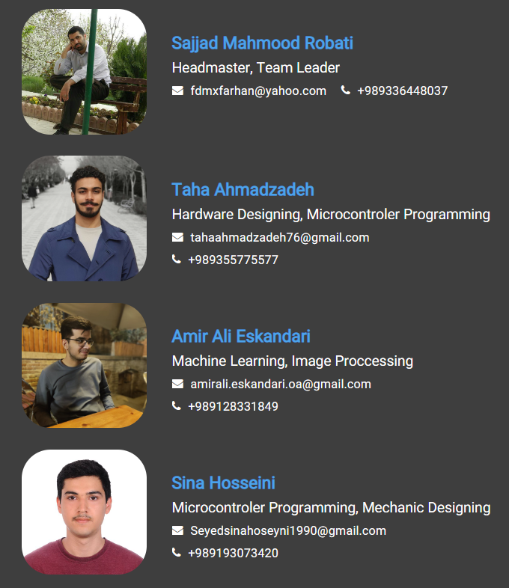

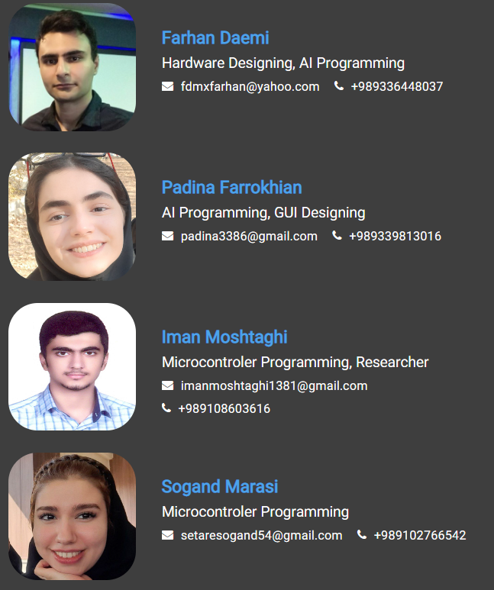

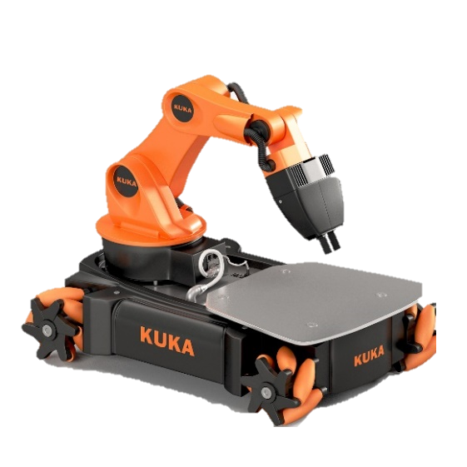

از دستاوردهایی که با مشارکت تیم ما و شرکت های همکار به آن ها دست خواهیم یافت، میتوان به افزایش دیده شدن برند در سطوح جهانی، دسترسی به بازارهای جدید و لینک شدن با شرکت های فعال، برگزاری دوره های آموزشی، توسعه در زمینه علم و فناوری و ثبت طرح جهت شخصی سازی و تولید در سطح انبوه در زمینه صنعت اشاره کرد.

**اهداف و مزایا**